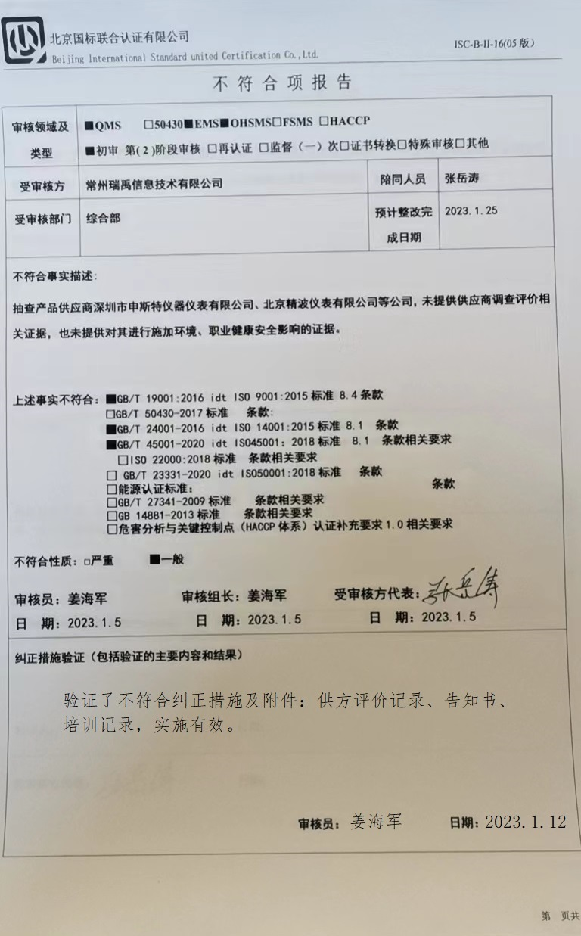
不 符 合 项 报 告
审核领域及类型 | ■QMS □50430■EMS■OHSMS□FSMS □HACCP  ■初审 第( 2 )阶段审核 □再认证 □监督（一）次□证书转换□特殊审核□其他
受审核方 | 常州瑞禹信息技术有限公司 | 陪同人员 | 张岳涛
受审核部门 | 综合部 | 预计整改完成日期 | 2023.1.25
不符合事实描述:
抽查产品供应商深圳市申斯特仪器仪表有限公司、北京精波仪表有限公司等公司，未提供供应商调查评价相关证据，也未提供对其进行施加环境、职业健康安全影响的证据。

上述事实不符合：■GB/T 19001:2016 idt ISO 9001:2015标准 8.4条款
GB/T 50430-2017标准 条款:
■GB/T 24001-2016 idt ISO 14001:2015标准 8.1 条款
■GB/T 45001-2020 idt ISO45001：2018标准 8.1 条款相关要求
□ISO 22000:2018标准 条款相关要求
□ GB/T 23331-2020 idt ISO50001:2018标准 条款
□能源认证标准： 条款
□GB/T 27341-2009标准 条款相关要求
□GB 14881-2013标准 条款相关要求
□危害分析与关键控制点（HACCP体系）认证补充要求 1.0相关要求

不符合性质：□严重 ■一般

审核员：姜海军 审核组长：姜海军 受审核方代表：
日 期：2023.1.5 日 期：2023.1.5 日 期：2023.1.5
纠正措施验证（包括验证的主要内容和结果）

审核员： 日期：
不符合项纠正措施表
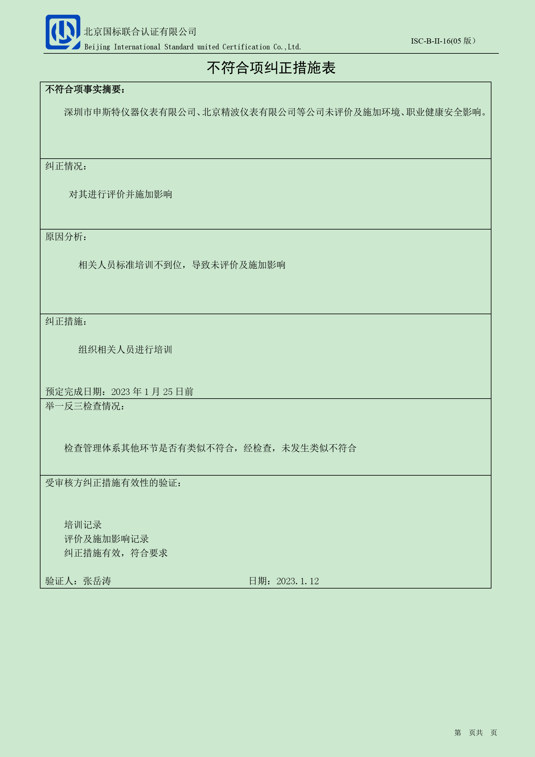
不符合项事实摘要：
抽查产品供应商深圳市申斯特仪器仪表有限公司、北京精波仪表有限公司等公司，未提供供应商调查评价相关证据，也未提供对其进行施加环境、职业健康安全影响的证据。

纠正情况：

原因分析：

纠正措施：

预定完成日期：2023年1月25日前
举一反三检查情况：

受审核方纠正措施有效性的验证：

验证人： 日期：

受审核方代表： 日期:

